Le Ville Venete
Il Naviglio del Brenta è l’alveo naturale del fiume Brenta, dal quale si dirama all’altezza di Stra, percorrendo tutto il territorio da Ovest ad Est, attraversando i comuni di Fiesso d’Artico, Stra, Dolo e Mira, fino a sfociare nella laguna di Venezia, all’altezza di Fusina.
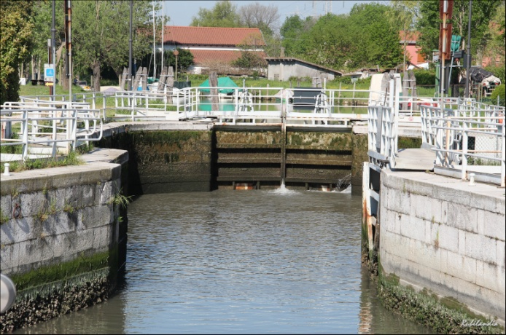
Dalla parte opposta, invece, il Canale Piovego collega Padova a Stra, dove si immette nel fiume Brenta, proprio lì dove inizia il Naviglio del Brenta. Il Canale Piovego ed il Naviglio del Brenta, dunque, di fatto rappresentano la via fluviale che tutt’oggi collega Padova a Venezia, nonostante tra le due città vi sia un dislivello di circa 10 metri. La navigazione dell’intero tratto fluviale, infatti, è comunque resa possibile grazie alla presenza di alcuni geniali congegni, ovvero di chiuse.
Lungo questa via fluviale, a partire dal ‘500, si sono sempre più estesi gli interessi della nobiltà veneziana, inizialmente consistenti in importanti insediamenti e possedimenti agricoli, sui quali sono state poi edificate molte suntuose residenze estive.
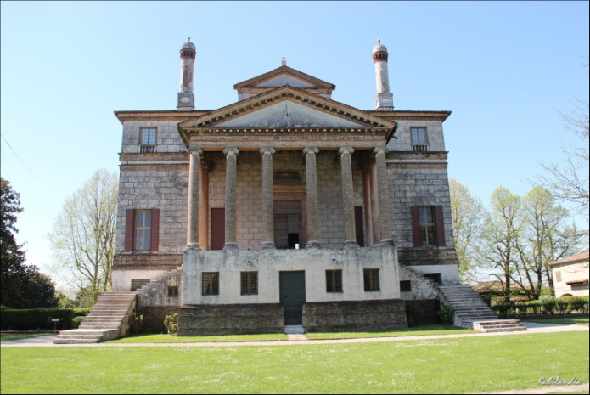
E’ così che, soprattutto durante il ‘700, periodo di grande espansione economica e commerciale della Repubblica di Venezia, le ville sul Brenta divengono uno status symbol per l’aristocrazia e la nobiltà veneziana, attraverso le quali ogni famiglia ostenta ed esprime, con l’arte, l’architettura ed il lusso, tutto il proprio potere economico, sociale e politico. In tale periodo, infatti, i facoltosi committenti si avvalgono di grandi architetti ed artisti come Andrea Palladio, Vincenzo Scamorzi, Giuseppe Jappelli o Giambattista Tiepolo, solo per citarne alcuni, che qui realizzano molte bellissime ville e giardini tra i più belli d’Italia, rendendo questo territorio estremamente interessante sotto l’aspetto storico, artistico e paesaggistico.
Durante la stagione estiva, la nobiltà veneziana raggiungeva le proprie residenze sulla Riviera del Brenta servendosi di una speciale imbarcazione, il burchiello, ovvero di un grande battello dal fondo piatto (il burchio o burcio), all’uopo ingraziosito con una cabina in legno, finemente lavorata e decorata, dotata di tre o quattro balconi laterali (perciò detto burchiello, da burchio bello), particolarmente apprezzato per romantiche navigazioni nella laguna e lungo le vie fluviali.
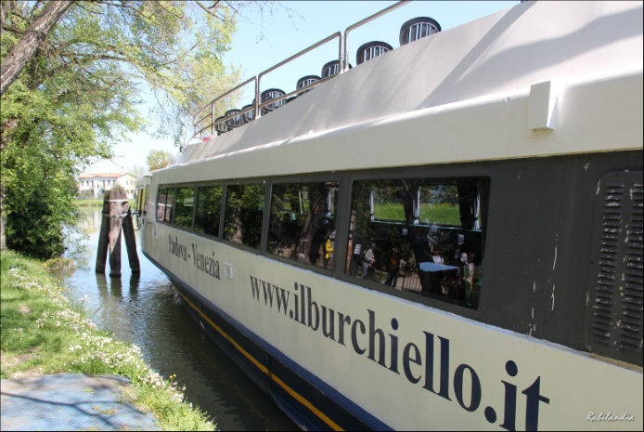
Ancora oggi, in linea con le antiche tradizioni, il Burchiello, che ora è un battello molto moderno, attrezzato di cabina con aria condizionata, servizi, bar e ponte panoramico, quotidianamente naviga lentamente e silenziosamente lungo le acque del Naviglio del Brenta accompagnando i visitatori da Padova a Venezia, o viceversa, mentre a bordo una guida multilingue illustra la storia di questi luoghi, l’arte ed i paesaggi, comodamente apprezzabili soprattutto dal ponte panoramico del battello.
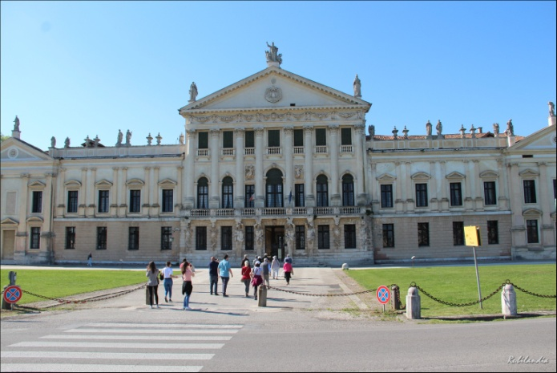
Durante l’escursione fluviale sono previste alcune soste, con visita guidata ad alcune importanti ville venete, quali Villa Foscari, detta la Malcontenta, unica villa palladiana presente lungo la riviera del Brenta, iscritta nella lista del Patrimonio Mondiale dell’UNESCO, attualmente di proprietà di un discendente della famiglia Foscari, Villa Widmann presso Mira, attualmente di proprietà della Provincia di Venezia, e Villa Pisani a Stra, adibita a museo, di proprietà dello Stato. Una ulteriore sosta è prevista ad Orago, per il pranzo. Qui si può optare per il pranzo al ristorante il Burchiello, ovvero per un’oretta di libertà. Nel piccolo centro abitato vi è anche una pizzeria, un bar, un panificio ed un negozio di frutta e verdura. Sotto un gazebo, accanto al ristorante, è consentito consumare il pranzo al sacco.
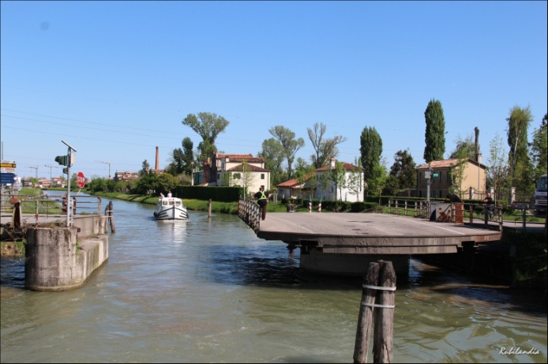
Durante la navigazione, oltre alle innumerevoli interessanti Ville ubicate lungo tutta la riviera del Brenta, è possibile osservare da vicino anche il funzionamento di numerosi ponti girevoli, alcuni dei quali muniti ancora di congegni manuali, e delle chiuse, che consentono di superare il dislivello presente lungo la via fluviale. Anche il paesaggio circostante, durante la navigazione, è sempre piacevole e rilassante.
Le escursioni col Burchiello partono a giorni alterni da Padova e da Venezia. La partenza è alle ore 09:00, mentre l’arrivo è previsto poco prima delle 19:00.
Per il rientro nella località di partenza vi è la possibilità di utilizzare comodamente dei mezzi pubblici, quali bus o treno. Anche in proposito, prima dell’arrivo a destinazione, la guida a bordo fornisce ogni utile indicazione ai passeggeri.
Per ulteriori informazioni, orari e costi, consultare il sito web www.burchiello.it

Venezia, lì 19 apr. 2018
Nicola Di Modugno

